Информация
о социально-экономической ситуации, сложившейся
в городе Новошахтинске за 1 квартал 2013 года.

По итогам 1 квартала 2013 года в экономике и социальной сфере города отмечаются позитивные изменения. По сравнению с аналогичным периодом 2011 года выросли: индекс промышленного производства, оборот розничной торговли, уровень заработной платы, размер инвестиций; сократилась численность официально зарегистрированных безработных.
По итогам отчетного периода оборот крупных и средних организаций города составил 1 139,6 млн. руб., что в действующих ценах на 23,3% больше, чем год назад, при этом 30,2% объема сформировано предприятиями обрабатывающих производств; 23,9% - организациями по производству и распределению электроэнергии, газа и воды; 25,9% - предприятиями оптовой и розничной торговли.

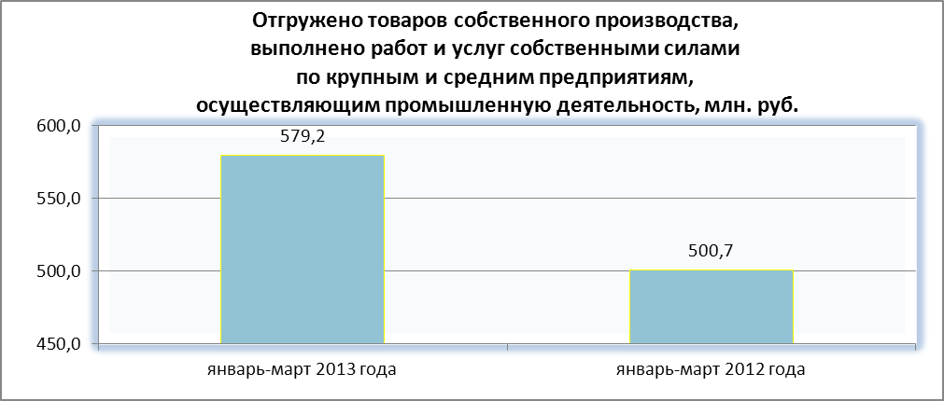

Отгружено товаров собственного производства, выполнено работ и услуг собственными силами по крупным и средним предприятиям осуществляющим промышленную деятельность
тыс. рублей
№ п/п | Показатель | 1  квартал 2013 года | 1 квартал 2012 года | Темп роста, % | Удельный вес в общем объеме, %
 |  |  |  |  | 2013 | 2012
 | Всего | 579 271,0 | 500 650,0 | 115,7 | 100 | 100
1 | Добыча полезных ископаемых | 25 843,0 | 27 771,0 | 93,1 | 4,5 | 5,5
2 | Обрабатывающие производства | 379 599,0 | 290 607,0 | 128,6 | 64,5 | 58,0
 | - производство крупы, муки грубого помола, гранул и пр. продуктов из зерновых культур | 260,0 | 0 | 0 | 0 | 0
 | - производство одежды | 122 835,0 | 87 658,0 | 140,1 | 21,2 | 17,5
 | - обработка древесины и производство изделий из дерева и пробки кроме мебели | 431,0 | 341,0 | 126,4 | 0,1 | 0,1
 | - издательская и полиграфическая деятельность | 4 295,0 | 3 532,0 | 121,6 | 0,7 | 0,7
 | - производство прочих неметаллических изделий | 80,0 | 387,0 | 20,7 | 0 | 0,1
 | - производство готовых металлических изделий | 163 852,0 | 134 198,0 | 122,1 | 28,3 | 26,8
 | - производство мебели и прочей продукции | 10 579,0 | 13 439,0 | 78,7 | 1,8 | 2,7
 | - обработка вторичного сырья | 3 155,0 | 4 279,0 | 73,7 | 0,5 | 0,9
 | - предоставление услуг по ремонту, техническому обслуживанию и переделке железнодорожных локомотивов, трамвайных и прочих моторных вагонов и подвижного состава | 68 112,0 | 46 773,0 | 145,6 | 11,8 | 9,3
3 | Производство и распределение электроэнергии, газа и воды | 179 829,0 | 182 272,0 | 98,7 | 31,0 | 36,4

Главную роль в структуре экономики играет промышленное производство, являющееся основой развития города. Предприятия промышленного вида деятельности обеспечивают выпуск более половины всего объема продукции (работ, товаров, услуг), производимой в Новошахтинске.
Индекс промышленного производства за январь-март 2013 года к январю-марту 2012 года по крупным и средним предприятиям и организациям составил 121,3%, март 2013 года к марту 2012 года — 118,7%.
За 1 квартал 2013 год совокупный объем отгруженных товаров, работ и услуг промышленного производства по крупным и средним предприятиям осуществляющим промышленную деятельность составил 579,2 млн. руб., что на 15,7% больше аналогичного уровня 2012 года в фактически действующих ценах.
Объем отгруженной продукции, работ, услуг по отрасли «Добыча полезных ископаемых» за январь-март 2013 года уменьшилась на 6,9% по сравнению с аналогичным периодом 2012 года и составил 25,8 млн. руб. Данная отрасль представлена средним предприятием ООО «НСМ-Юг», которое занимается добычей щебня и гравия из природного камня и песчаника. Продукция (щебень из песчаника фр.5-20; 20-40; 40-70; мм) выпускается по ГОСТ 8267-93 и соответствует первому классу строительных материалов. Снижение показателей ООО «НСМ-Юг» в отчетном периоде 2013 года по сравнению с 2012 годом связано с сезонным характером работы данного предприятия.
Основная доля объёма отгруженных товаров, работ, услуг приходится на обрабатывающие производства. За 1 квартал 2013 года крупными и средними предприятиями, работающими в виде деятельности «Обрабатывающие производства» отгружено товаров, выполнено работ, оказано услуг на сумму 373,5 млн. руб., что составляет 128,6% уровня 2012 года.
Наиболее значительными отраслями в данном виде экономической деятельности являются: производство готовых металлических изделий (доля отрасли в совокупном объеме отгруженных товаров, работ, услуг составляет – 28,3%); текстильное и швейное производство – 21,2%; предоставление услуг по ремонту, техническому обслуживанию и переделке железнодорожных локомотивов, трамвайных и прочих моторных вагонов и подвижного состава – 11,8%.
В текстильном и швейном производстве отгружено товаров, выполнено работ, оказано услуг за январь-март 2013 года на сумму 122,8 млн. руб., что на 40,1% больше аналогичного периода 2012 года.
Рост объемов производства в январе-марте связан с увеличением объема выпуска джинсовой одежды ОП ЗАО «Корпорация Глория Джинс».
В обработке древесины и производстве изделий из дерева объём товаров собственного производства в 1 квартале 2013 года составил 431,0 тыс. руб., темп роста к аналогичному периоду 2012 года — 126,4%.
В издательской и полиграфической деятельности за январь-март 2013 года оказано услуг на сумму 4,3 млн. руб., темп роста 21,6%, к соответствующему периоду 2012 года.
Лидером данной отрасли является муниципальное предприятие «Редакция газеты «Знамя шахтера».
Кроме вышеназванного предприятия в данном виде деятельности работает Муниципальное учреждение «ТелеРадиоКомпания «Несветай». В 2012 году телеканал вошел в состав областного губернского канала «Южный регион Дон» с объемом вещания программ собственного производства – 4 часа в сутки.
В производстве прочих неметаллических минеральных продуктов объем отгруженной продукции, работ, услуг за 1 квартал 2013 года составил 0,8 млн. руб., или 20,7% к объему аналогичного периода 2012 года. Основным производителем данной отрасли является ООО «ЭМС», осуществляющее производство блоков из ячеистого бетона. Данная продукция реализуется на рынке строительных материалов, как юридическим, так и физическим лицам, сертифицирована, и награждена почетными дипломами «Лучшие товары Дона», «100 лучших товаров России».
ООО «ЭМС» выполняет функции застройщика из материалов собственного производства на стройках жилищного строительства, ведущегося на территории города.
Снижение объемов сбыта продукции обусловлено снижением спроса на выпускаемую предприятием продукцию.
В производстве готовых металлических изделий за январь-март 2013 года объем отгруженной продукции составил 163,8 млн. руб., что на 22,1% больше соответствующего периода прошлого года. Данная отрасль представлена таким предприятием как, ООО «Ю-Мет», которое входит в группу компаний «Бирс» и занимается выпуском строительных материалов под торговой маркой PRIMET.
В 1 квартале 2013 года предприятием проведена переоснастка оборудования.
Предоставление услуг по ремонту, техническому обслуживанию и переделке железнодорожных локомотивов, трамвайных и прочих моторных вагонов и подвижного состава, представлено единственным предприятием в отрасли – Обособленное подразделение ООО «Вагондормаш». Объем отгруженных товаров, работ, услуг за 1 квартал 2013 года составил 68,1 млн. руб., что на 45,6% выше аналогичного периода 2012 года.
ООО «ВагонДорМаш» активно расширяется и открывает новые производственные площади. В 1 квартале 2013 года предприятием продолжена реализация инвестиционного проекта по расширение производственных мощностей предприятия. В настоящее время начата наладка приобретенного оборудования.
Основным предприятием, действующим в виде деятельности производство мебели и прочей продукции является ООО «ЭМС». По итогам января-марта 2013 года объем производства продукции в натуральном выражении увеличился на 27,5% по сравнению с аналогичным периодом 2012 года и составил 13,7 млн. руб. Однако, объем отгруженных товаров, работ, услуг по итогам 1 квартала 2013 года уменьшился на 22% в связи с сокращением объема продаж производимой продукции.
На предприятиях такой отрасли, как производство и распределение электроэнергии, газа и воды в 1 квартале 2013 года объемы отгрузки уменьшился на 1,3% по сравнению с 2012 годом и составил 179,8 млн. руб.

Сельское хозяйство

По состоянию на 01.04.2013. на территории города Новошахтинска осуществляют деятельность ЗАО «Пригородное» и личные подсобные хозяйства населения, также на территории города зарегистрировано среднее сельхозпредприятие – ОАО «ПСХ «Соколовское», которое осуществляет деятельность на землях Красносулинского района.
По итогам 1 квартала 2013 года объем продукции сельского хозяйства на ОАО «ПСХ «Соколовское» составил 3,6 млн. руб., что на 14,9% выше аналогичного показателя 2012 года.
С целью повышения доходности предприятия в отчетном периоде ОАО «ПСХ «Соколовское» была посеяна новая культура - лен масличный, которая пользуется большим спросом. Кроме того, лен является хорошим предшественником для посева зерновых культур.

Малый бизнес

В городе Новошахтинске по состоянию на 01.01.2013. зарегистрировано:
- 2293 индивидуальных предпринимателя, в том числе 12 крестьянско-фермерских хозяйств;
- 452 юридических лиц.
Среднесписочная численность работников на малых предприятиях города без внешних совместителей составила 2464 чел., тогда как за аналогичный период прошлого года – 2495 чел., снижение численности наблюдается на строительных и транспортных предприятиях.
Размер официально начисленной заработной платы на малых предприятиях города составил 11 520,6 рублей, что на 22,6% ниже, чем в среднем по городу и на 15% выше аналогичного периода прошлого года. Наибольший размер среднемесячной заработной платы в 2012 году зафиксирован на следующих предприятиях: ООО СТК «Приоритет» (строительство) – 49 074,04 руб., ООО «ТНС-Н» - 30 071,15 руб., ООО «ЮТЛ» - 27 115,5 руб.
Оборот малых предприятий в 2012 году составил 3 824,5 млн. руб., что на 19,7% выше аналогичного периода прошлого года (темп роста оборота организаций по области – 10,6%). На долю малых предприятий приходится 47,5% оборота организаций города. Самый высокий темп роста оборота наблюдался в таких видах деятельности, как сельское хозяйство (173,8%), производство и распределение газа, пара и воды (134,2%), транспорт и связь (127,8).
В целом, малыми предприятиями отгружено товаров собственного производства, выполнено работ и услуг собственными силами на 1 547,6 млн. рублей. Темп роста отгрузки товаров собственного производства и выполнения работ и услуг собственными силами в фактических ценах к соответствующему периоду 2011 года по малым предприятиям составил 118,4%. На долю малых предприятий приходится 42% объема отгруженных товаров собственного производства.
Наибольший объем отгруженных товаров собственного производства и выполненных работ и услуг собственными силами по малым предприятиям приходится на предприятия с основным видом деятельности «Обрабатывающие производства» (29% от общего объема отгруженных товаров по малым предприятиям), «Строительство» (24,7%) и «Транспорт и связь» (14,5%).
Расходы на городскую долгосрочную целевую программу «Развитие субъектов малого и среднего предпринимательства на 2009-2014 годы» составили 161 490,0 тыс. руб., в том числе за счет средств бюджета города 1 758,0 тыс. руб., федерального бюджета - 7 659,3 тыс. руб., областного бюджета - 2072,7 тыс. руб., внебюджетных источников - 150 000,00 тыс. руб.. Банковскими учреждениями города предоставлено 79 кредитов на сумму 130 000,0 тыс. руб., Некоммерческой организацией «Муниципальный фонд поддержки малого предпринимательства» выдано 36 займов на сумму 19,15 млн. руб. Всего за счет бюджетных средств предоставлено субсидий субъектам МСП на сумму 1 875,9 тыс. руб., в том числе на предоставление субсидий начинающим предпринимателям в целях организации собственного дела направлено 708,6 тыс. руб., на возмещение части затрат на арендные платежи – 307,9 тыс. руб., на субсидирование процентной ставки по привлеченным кредитам (займам) – 860,0 тыс. руб.
В 2012 году на предоставление имущественного взноса МФПМП направлено 9 565,5 тыс. руб., в том числе за счет средств бюджета города 380,0 тыс. руб.

Инвестиции

На 01.03.2013. объем инвестиций в основной капитал по крупным и средним организациям г. Новошахтинска составил 5,47 млн. руб. или 51,2 % к аналогичному периоду прошлого года в действующих ценах.
Основная причина снижения объёмов инвестиций в основной капитал связана с изменением в Указаниях по заполнению форм федерального статистического наблюдения № П-2 «Сведения об инвестициях в нефинансовые активы», согласно которому средства на долевое строительство по строке «01» не отражаются.
В связи с этим за отчетный период текущего года допущено снижение объема инвестиций в основной капитал по крупным и средним организациям на 67% в отрасли «Операции с недвижимым имуществом, аренда и предоставление услуг», где МУП «ОКС» участвует в долевом строительстве в рамках программы местного развития по направлению «Содействие гражданам в приобретении жилья взамен сносимого ветхого».
Кроме того, допущено снижение в отрасли «Здравоохранение и предоставление социальных услуг» на 94,6% в связи с завершением реализации мероприятий по оснащению медицинских учреждений города медицинским оборудованием в рамках ведомственной целевой программы «Модернизация здравоохранения города Новошахтинска на 2011-2012 годы».
Рост объема инвестиций отмечается в отрасли «Обрабатывающие производства», в связи с инвестиционной деятельностью нового предприятия ООО «Российский завод метизных изделий» (ООО «РМЗИ»), зарегистрированного на территории города с ноября 2012 года. Объем инвестиций ООО «РЗМИ» по итогам января-февраля 2013 года составил 2,0 млн. руб. А также в отраслях: «Государственное управление и обеспечение военной безопасности; обязательное социальное страхование» и «Образование».
Для обеспечения эффективности инвестиционных процессов на территории Новошахтинска Администрацией города утверждена и реализуется долгосрочная целевая программа по созданию благоприятных условий для привлечения инвестиций в город Новошахтинск на 2012-2015 годы, включающая в себя комплекс программных мероприятий, направленных на формирование благоприятного хозяйственного климата и увеличение объемов привлекаемых инвестиций.
Так, в целях повышения качества организационной работы по сопровождению инвестиционных проектов, реализуемых (планируемых к реализации) на территории города, ежемесячно проводятся заседания Совета по инвестициям при Администрации города и встречи Мэра города с инициаторами инвестиционных проектов, в том числе включенных в перечень инвестиционных проектов, реализация которых находится на личном контроле Мэра.
Также Администрацией города организовано взаимодействие и обмен информацией с отделом государственной статистики в городе Новошахтинске по вопросу инвестиционной деятельности на территории города, осуществляемой как внешними инвесторами, так и обособленными предприятиями, с целью ее полного отражения в статистической отчетности.
В настоящее время Администрацией города оказывается организационное содействие по вопросу:
- строительства логистического комплекса «Глория Джинс» (инициатор проекта - ЗАО «Корпорация «Глория Джинс»). Срок реализации: 2012-2014 годы. Объем инвестиций — 2601,0 млн. руб.; количество создаваемых рабочих мест — 550. В июне текущего года данный проект включен в перечень «100 Губернаторских инвестиционных проектов».
- строительства здания МФЦ с двумя отдельно стоящими зданиями административно-офисного и социального назначения (ООО ПКФ «Донметалл-2000»). Срок реализации: 2012-2013 годы. Объем инвестиций — 100,0 млн. руб.; количество создаваемых рабочих мест — 150;
- расширения производственных мощностей Вагоноремонтного депо «Новошахтинск (ООО «ВагонДорМаш»). Срок реализации: 2012-2013 годы. Объем инвестиций — 50,0 млн. руб.; количество создаваемых рабочих мест — 40.

Потребительский рынок

По итогам 1 квартала 2013 года наблюдается положительная динамика розничного товарооборота и оборота общественного питания.
Объем оборота розничной торговли по всем каналам реализации за отчетный период 2013 года составил 1457,1 млн. руб. Индекс физического объема оборота розничной торговли сложился на уровне 104,7%. Оборот розничной торговли формировался за счет объема оборота розничной торговли:
- крупных и средних организаций с учетом сокрытого оборота – 382,4 млн. руб. (темп роста - 135,7%);
- субъектов малого предпринимательства с учетом сокрытого оборота – 798,9 млн. руб. темп роста - 105,9%);
- розничных рынков и ярмарок – 275,7 млн. руб. (темп роста – 112,9%).
В расчете на душу населения в отчетном периоде этот показатель составил 13 231,7 рублей, что на 11,8% больше аналогичного периода 2012 года. Рост оборота розничной торговли на душу населения связан в основном с ростом денежных доходов населения города.

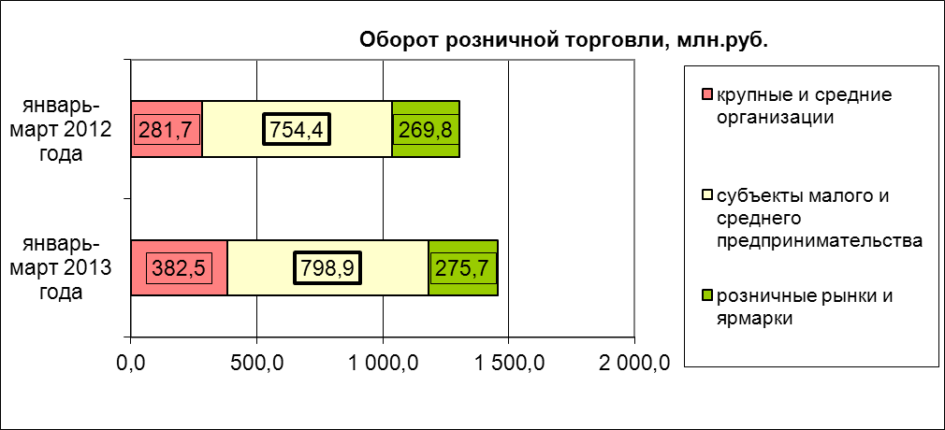

Оборот общественного питания по всем каналам реализации с учетом сокрытого оборота по итогам 1 квартала 2013 года составил 275,7 млн. руб., что на 2,1% больше аналогичного периода 2012 года.

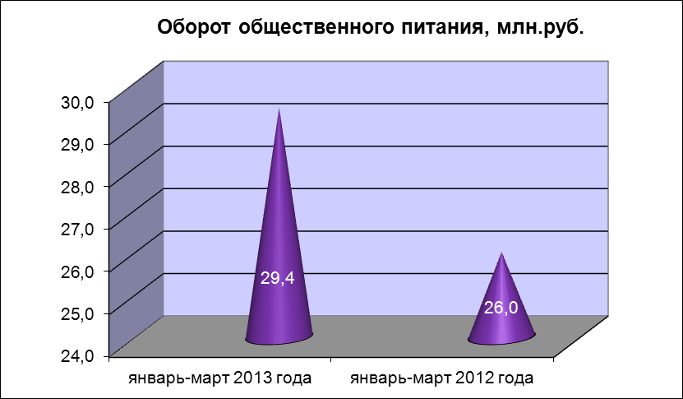

В целях стабилизации цен на основные продукты питания и предотвращения социальной напряженности в городе ведется мониторинг цен на социально-значимые продукты питания в розничных предприятиях потребительского рынка.

На 01.04.2013. в городе работает 921 розничное предприятие, в том числе 402 магазина, 169 нестационарных объектов, 350 отделов, а также 65 предприятий общественного питания с числом посадочных мест 4 301.

По итогам 1 квартала 2013 года два розничных рынка (универсальный по ул. Базарная, 48, 50, и сельскохозяйственный по ул. Ленинградской, 5-а) прекратили свою деятельность как розничные рынки и перешли в другой формат осуществления торговой деятельности.
Рост розничной торговой сети обусловлен увеличением количества магазинов мелкорозничной сети шаговой доступности, преимущественно непродовольственной группы товаров.
В настоящее время в городе действуют следующие сетевые объекты розничной торговли, такие как: ЗАО «Тандер» (9 объектов общей площадью 2730 кв. м.; ЗАО «ТП Перекресток» (1 объект площадью 310 кв. м.); ООО «ТП Орешек» (15 объектов общей площадью 1280 кв. м); ООО «ТП Меркурий-Н» (6 объектов общей площадью 1037 кв. м.).
Услуги бытового обслуживания в городе Новошахтинске оказывают 194 предприятия; функционирует 1 розничный рынок, 5 ярмарочных площадок. В городе продолжают работать 9 оптовых складов, в том числе 3 - непродовольственных, 6 – продовольственных.
С целью получения информации от населения о фактах незаконного оборота суррогатной спиртосодержащей продукции, о фактах торговли пивом на нестационарных объектах, а также о фактах продажи алкогольной продукции, пива и пивных напитков несовершеннолетним в Администрации города работает «телефон доверия» и телефон «горячей линии».
Информация о работе телефонной линии размещена и постоянно обновляется на официальном сайте Администрации города в сети интернет и в средствах массовой информации и транслируется бегущей строкой по каналу телевидения ТРК «Несветай».
За 1 квартал 2013 года в отдел потребительского Администрации города поступило от жителей города:
- 6 сообщений о продаже суррогатного алкоголя; адреса продажи алкоголя направлены в правоохранительные органы для принятия мер;
- 6 сообщений о продаже пива в нестационарной сети города; по результатам проверки составлены 8 протоколов об административном правонарушении, изъято 969 литров пива.
С 01.01.2013. вступили в силу отдельных требований к розничной продаже пива и напитков, изготавливаемых на основе пива в части запрета продажи данных напитков в нестационарной сети города. В рамках обеспечения выполнения данных требований отделом потребительского рынка Администрации города по итогам 1 квартала проведена следующая работа:
1. с целью выявления и недопущения розничной продажи пива и пивных напитков в нестационарных торговых объектах совместно со средствами массовой информации города проведены 4 пресс-тура. В результате из обследованных 19–ти объектов на 6-ти выявлены нарушения Материалы пресс-тура размещены на официальном сайте Администрации города Новошахтинска в сети интернет и освещены в местных средствах массовой информации – репортаж в ТРК «Несветай», статьи в «Ориентир-10» и «Знамя Шахтера». Информация о выявленных нарушениях направлена в правоохранительные органы города для рассмотрения и принятия мер.
2. во исполнение п.5, 6, 7 Протокола расширенного оперативного совещания Губернатора Ростовской области от 2 июля 2012 года, совместно проведены помощником прокурора города 2 рейда в ходе которых проверены 14 объектов розничной торговли, нарушения были выявлены на 3-х объектах. По результатам проведенной работы составлены протоколы об административных нарушениях, нарушители привлечены к ответственности.
3. с целью выявления и ликвидации незаконно размещенных рекламных конструкций и запрета рекламы пива, расположенной снаружи объектов торговли и питания совместно со специалистами МКУ «УЖКХ», а также с привлечением средств массовой информации проведен рейд. В ходе проверки проверено 4 объекта, на 1-ом объекте выявлены нарушения. По результатам проведенной проверки составлен протокол об административном нарушении, наложен штраф. Материалы рейда освещены ТРК «Несветай» и размещены на официальном сайте Администрации города Новошахтинска в сети интернет.
4. с целью обеспечения исполнения требований законодательства в части запрета продажи несовершеннолетним пива и пивных напитков совместно с Отделом МВД России по г. Новошахтинску и отделом по работе с молодежью Администрации города и общественными организациями в результате проведённых рейдов составлено 15 административных протоколов.

Социальная сфера

По информации Управления Пенсионного фонда РФ в г. Новошахтинске на 01.04.2013. в сравнении с соответствующим периодом прошлого года численность получателей пенсии увеличилась на 19 чел. и составила 32 416 чел., число пенсионеров по старости увеличилось на 94 чел. и составило 25 497 чел. Среднемесячный размер пенсии - на 8,9% и составил 8 965,23 руб., по старости, соответственно, – 9,0% и 9 611,69 руб.
Согласно информации Управления социальной защиты населения Администрации города, меры социальной поддержки в виде ежемесячных денежных выплат по оплате за жилье и коммунальные услуги предоставлены льготным категориям граждан:
- во исполнение областного законодательства, в количестве 10 820 чел. на общую сумму 22,8 млн. руб.;
- во исполнение федерального законодательства – 9 652 чел. на общую сумму 26,7 млн. руб.
Компенсации по абонентской плате за телефон и использование радио получили 1 204 областных льготника на общую сумму 1,3 млн. руб.
Во исполнение законодательства о социальной поддержке ветеранов труда, тружеников тыла, граждан, пострадавших от политических репрессий, Управлением социальной защиты населения осуществлены меры социальной поддержки по:
- льготному зубопротезированию – 107 чел. на сумму 0,6 млн. руб.;
- обеспечению льготными медикаментами – 21 чел. на сумму 0,9 млн. руб.
Малоимущим категориям граждан предоставлены следующие меры социальной поддержки:
- выдано 216 справок на получение социальной стипендии;
- оказана адресная социальная помощь 62 семьям на сумму 0,9 млн. руб.;
- назначено жилищных субсидий по оплате жилья и коммунальных услуг 4 772 семьям на сумму 24,1 млн. руб.;
- получили ежегодную денежную выплату 109 чел., из числа награжденных знаком «Почетный донор России», на сумму 1,2 млн. руб.

Произведены выплаты разного вида детских пособий, в том числе:

Вид пособия | Количество получателей (чел.) | Количество детей (чел.) | Сумма затрат  (тыс. руб.)
Ежемесячно:
- пособие на ребенка | 3 676 | 5 766 | 8 045,8
- пособие по уходу за ребенком | 586 | 593 | 9 337,0
- денежные выплаты малоимущим семьям, имеющим детей первых двух лет жизни | 931 | 958 | 2 349,7
- денежные выплаты многодетным семьям | 514 | 1 707 | 1 731,4
- пособие на ребенка военнослужащего, проходящего военную службу по призыву | 3 | 3 | 76,5
- денежные выплаты на полноценное питание беременным женщинам из малоимущих семей | 2 | 0 | 1,8
- денежные выплаты на полноценное питание детям до 1 года из малоимущих семей | 1 | 1 | 0,2
- денежные выплаты на полноценное питание детям из малоимущих семей | 2 | 2 | 0,6
- от года до двух лет | 1 | 1 | 0,2
- от двух до трех лет | 1 | 1 | 0,2
Единовременно:
- пособие при рождении ребенка | 110 | 110 | 1 365,3
Оздоровление детей из малоимущих семей (оздоровительные лагеря, санатории, компенсации) |  | 80 | 1,2

В рамках реализации приоритетного национального проекта «Здоровье» в 1 квартале 2013 года:
• произведены доплаты специалистам первичного звена с высшим и средним медицинским образованием на общую сумму 1,81 млн. рублей, в том числе: 38 участковым врачам-терапевтам, врачам-педиатрам – 0,8 млн. руб., 57 медицинским сестрам, работающим с названными врачами – 0,58 млн. руб., 52 фельдшерам и 5 врачам скорой медицинской помощи – 0,42 млн. руб.;
• обследован 4 507 человек с целью выявления ВИЧ - инфицированных и инфицированных вирусом гепатита С;
• провакцинировано против:
- полиомиелита инактивированной вакциной детей до 1 года – 193 человека;
- гепатита В детей и взрослых – 193 чел.;
- краснухи детей и взрослых – 596 чел.
- дифтерии, коклюша, столбняка детей и взрослых – 708 чел.;
- кори и эпидпаротита детей – 409 чел.;
- туберкулеза детей – 80 чел.;
• обследовано 10 новорожденных ребенка на галактемизию, муковисцидоз и адреногенитальный синдром;
• прошли аудилогический скрининг – 45 детей;
• выдано женской консультацией 204 родовых сертификата в период беременности на сумму 0,6 млн. руб.; в период родов 229 сертификатов на сумму 1,4 млн. руб.;
• произведена оплата медицинской помощи детям в первый год жизни по форме № 3-1 в количестве 121 талон на сумму 0,12 млн. руб.; по форме № 3-2 в количестве 56 талонов на сумму 0,05 млн. руб.

Согласно оперативным статистическим данным за период январь-февраль 2013 года среднесписочная численность работающих по полному кругу предприятий в сравнении с соответствующим периодом прошлого года снизилась на 0,01 тыс. чел. и составила 14,9 тыс. чел. Наибольший удельный вес занятых в экономике города отмечен по крупным и средним предприятиям – 82,8% от общей численности работающих или 12,33 тыс. чел., на предприятиях малого бизнеса, соответственно – 16,5% и 2,46 тыс. чел., начисленный фонд оплаты труда по полному кругу предприятий за 2 месяца текущего года составил 441,3 млн. руб. или 16,6% к прогнозному показателю раздела «Труд» на 2013 год (2 658,7 млн. руб.).
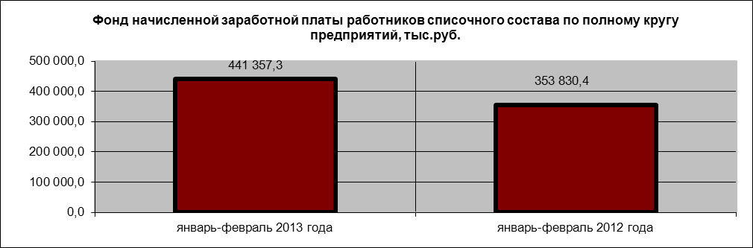

Размер среднемесячной заработной платы за январь-февраль 2013 года в сравнении с соответствующим периодом прошлого года увеличился на 22,4% и составил 14 812,7 руб., в т. ч. по крупным и средним предприятиям, соответственно, 22,7% и 15 487,8 руб., на предприятиях «малого бизнеса» – 19,8% и 11 520,2 руб.

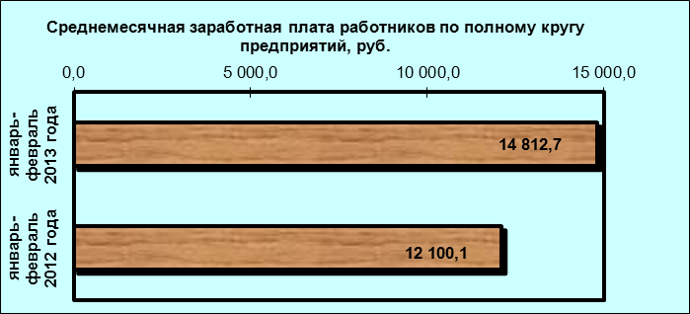

В учреждениях бюджетной сферы среднемесячная заработная плата достигла: здравоохранение – 11 642,2 руб., образование – 12 412,4,0 руб., культура – 10 959,4 руб.
Соотношение между минимальным и максимальным значением среднемесячной заработной платы составило 3,4 раза: максимальная – 23 185,5 руб. в сфере экономической деятельности «государственное управление», минимальная – 6 898,6 руб. по виду экономической деятельности «гостиницы и рестораны».
В городскую службу занятости за предоставлением государственных услуг обратилось 1 513 чел., из них 521 чел. – за содействием в поиске работы. Содействие в трудоустройстве оказано 287 чел., в том числе 10 чел. – после переобучения.
С начала года зарегистрировано 245 безработных, которым назначено пособие по безработице, среднемесячный размер которого составил 3 676,26 руб. На социальную поддержку безработных граждан (выплата пособий, стипендий и прочее) направлено 3 816,6 тыс. руб. Уровень регистрируемой безработицы на 01.04.2013. в сравнении с соответствующим периодом снизился с 1,7% до 1,1%.
В отчетном периоде проведено 5 ярмарок вакансий и учебных рабочих мест для ЗАО «Эмпилс», Новошахтинский почтамт УФПС РО - филиала ФГУП «Почта России», ООО «10ГПЗ», МУ «Городской парк культуры и отдых», ИП Васильева О.А. в которых приняли участие 122 гражданина из числа занимающихся поиском работы, 5 работодателей. По итогам проведенных ярмарок 26 чел. трудоустроены на предприятия города и области.
Во исполнение постановления Администрации города от 14.12.2012. №1475 «Об организации временного трудоустройства несовершеннолетних граждан в 2013 году» за отчетный период с работодателями заключено 17 договоров, создано 81 временное дополнительное рабочее место, на которые трудоустроено 55 несовершеннолетних граждан, в том числе 3 подростка из многодетных семей.
На организацию временной занятости несовершеннолетних граждан за счет средств областного бюджета направлено – 42,9 тыс. руб. за счет средств областного бюджета, 68,5 тыс. руб. за счет средств работодателей.
В целях контроля за установлением минимального размера оплаты труда во внебюджетном секторе экономики, Администрацией города ежемесячно обновляется и анализируется банк данных об оплате труда. По состоянию на 01.04.2013. в банк данных включено 143 наблюдаемых организации, из них на 66 предприятиях величина МРОТ установлена в диапазоне от 5 205 руб. до 6 676 руб., на 77 предприятия - выше 6 676 руб.
За отчетный период проведено 6 заседаний городской межведомственной комиссии по организации взаимодействия территориальных государственных органов при осуществлении контроля за соблюдением трудового законодательства по муниципальному образованию «Город Новошахтинск».
По итогам 1 квартала 2013 года на заседании комиссии рассмотрено 32 предприятия и индивидуальных предпринимателя, в том числе 17 предприятий с низким уровнем заседаний; 8 предприятий с задолженностью по страховым взносам в пенсионный фонд и фонд обязательного медицинского страхования; 5 предприятий по вопросу о заключении соглашений; 2 предприятия по обращениям работников. По итогам заседаний городской межведомственной комиссии в адрес руководителей направлены решения о принятии срочных мер по повышению размера среднемесячной заработной платы, погашению задолженности по заработной плате и страховым взносам на обязательное пенсионное и медицинское страхование, заключению предприятиями соглашений о социально-экономическом сотрудничестве, доведению минимального размера оплаты труда до уровня прожиточного минимума для трудоспособного населения по Ростовской области.
Ежемесячно в городскую прокуратуру направляется перечень предприятий, на которых отмечено снижение размера среднемесячной заработной платы или он остался на уровне соответствующего периода прошлого года.
По данным отдела государственной статистики в городе Новошахтинске Ростовстата на 01.04.2013. информация о задолженности по заработной плате по крупным и средним предприятиям не представлялась. Нарушений сроков выплаты всех видов пенсий и пособий не установлено.

Строительство

По итогам 1 квартала 2013 года построено и введено в эксплуатацию с учетом индивидуального строительства 11 жилых домов общей площадью 4250,1 кв. м, в том числе построено:
- 4 индивидуальных жилых дома, общей площадью 662,1 кв. м.;
- 7 жилых домов, общей площадью 2915,08 кв.м.; из них:
- 2 жилой дома (ул. Артема, 5 и ул. Волгодонской, 14/7а) и 3 двухэтажных жилых дома (ул. Пушкина 117, 119, пер. Водный, 6), 2 двухквартирных жилых дома (ул. Сосновой 14, 20);
Реконструировано 27 жилых дома, общей площадью 672,9 м² .

Финансы

По итогам января — февраля 2013 года крупными и средними предприятиями города получена прибыль в сумме 5790,0 тыс. руб. (в январе-феврале 2012 года получен убыток в размере 5773,0 тыс. руб.)
Прибыль прибыльных предприятий в январе-феврале 2013 года составила 8 665,0 тыс. руб., (2012 г. – 6 681 тыс. руб.). Доля прибыльных организаций в общем числе крупных и средних предприятий составила 75,0% (январь-февраль 2012 г. – 50,0%).
Удельный вес крупных и средних убыточных организаций по итогам 2-х месяцев 2013 года составила 25,0% при 50,0%, сложившихся год назад. Объем убытков в отчетном периоде сложился в сумме 2 875,0,0 тыс. руб. (январь-февраль 2012 год– 12 454,0 тыс. руб.)
За отчетный период 2013 года допущен убыток предприятиями, работающими в таких видах деятельности, как:
- сельское хозяйство, охота и предоставление услуг в этих областях (ОАО «ПСХ Соколовское»);
- производство, передача и распределение электроэнергии, газа, пара и горячей воды (МП «ККТС»);
- удаление сточных вод, отходов и аналогичная деятельность (МП «АТ»).
Дебиторская задолженность по состоянию на 1 марта 2013 года сложилась в объеме 586 010,0 тыс. руб., увеличившись по сравнению с 1 февраля 2013 года на 43 947,0 тыс. руб., просроченная дебиторская задолженность увеличилась на 6 765,0 тыс. руб.
Кредиторская задолженность крупных и средних организаций по состоянию на 1 марта 2013 года сложилась в размере 278 739,0 тыс. руб., увеличившись по сравнению с 1 февраля 2013 года на 16 405,0 тыс. руб., просроченная кредиторская задолженность увеличилась на 12 922,0 тыс. руб.

В отчетном периоде работа Администрации города и структурных подразделений, направленная на повышение эффективности мобилизации поступлений налоговых и неналоговых доходов, наполнению бюджета города собственными средствами, а также сокращение недоимки по платежам в консолидированный бюджет области, была построена на четком выполнении мероприятий, предусмотренных совместным с Межрайонной ИФНС России №12 по Ростовской области Планом мероприятий по увеличению доходов бюджета города Новошахтинска и повышению эффективности налогового администрирования на 2012-2014 годы и Планом мероприятий по повышению поступлений налоговых и неналоговых доходов, а также по сокращению недоимки в бюджет города Новошахтинска на 2013 – 2015 годы, утвержденным постановлением Администрации города от 14.02.2013. №150.
Во исполнение мероприятий указанных планов, приняты следующие меры.
1. Проведено 5 заседаний Координационного совета по вопросам собираемости налогов и других обязательных платежей, в ходе работы которых заслушано 24 должника, из них: 6 организаций, 13 индивидуальных предпринимателей и 5 физических лиц. В январе-марте текущего года на заседаниях Координационного совета была рассмотрена задолженность в бюджет в сумме 1924,8 тыс. руб., в том числе: по налоговым платежам – 1872,2 тыс. руб., по арендной плате за землю – 52,6 тыс. руб.
В результате работы Координационного совета в консолидированный бюджет области в счет погашения задолженности поступило 823,0 тыс. руб., в том числе: по налоговым платежам – 775,0 тыс. руб., по арендной плате за землю – 48,0 тыс. руб.
2. В соответствии с решением зонального совещания по вопросам сокращения задолженности в консолидированный бюджет Ростовской области, сведения о налогоплательщиках, имеющих задолженность по имущественным налогам, направлены организациям и индивидуальным предпринимателям – работодателям, осуществляющим деятельность на территории города, с целью обеспечения погашения недоимки их работниками.
3. Налогоплательщикам, имеющим наибольшую сумму задолженности по имущественным налогам, направлены письма-уведомления о необходимости погасить налоговые долги перед бюджетом;
4. На постоянной основе проводится разъяснительная и информационная работа с налогоплательщиками о необходимости своевременной уплаты налогов в бюджет путем размещения информационных сообщений в городских СМИ, в радио-эфире городского рынка, торговых центрах города и на официальном сайте муниципального образования «Город Новошахтинск»;
5. При оказании консультационных услуг субъектам МСП ведется разъяснительная и информационная работа о сроках уплаты налогов, взимаемых в связи с применением специальных налоговых режимов, и о необходимости погашения задолженности по данным налогам.

